Class – Classroom Assessment Scoring System

I samarbeid med Lund kommune har vi utdannet flere Class observatører blant pedagogene i kommunen. Observatørene brukes i alle tre Lund-barnehagene
Hver ansatt lager sitt eget personlige Class mål i tillegg til felles mål for avdelingen, slik at vi har en felles plattform. Gjennom observasjon av oss ansatte i samspill med barna og evaluering i etterkant, kan vi få ny kunnskap om hva som må til for å få enda bedre kvalitet i arbeidet med barn barnehagen.

Hva er CLASS?
CLASS (Classroom Assessment Scoring System) er et forskningsbasert observasjonsverktøy som er utviklet for å kartlegge og forbedre interaksjoner (samhandling) og samspill mellom barn og voksne i barnehage og skole.
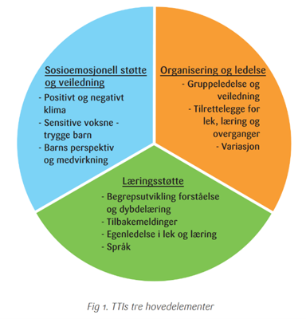
Målet med CLASS er å stimulere til gode interaksjoner og samspill mellom barn og voksne slik at barna opplever trygghet, livsmestring, og støtte til utvikling og læring i sin hverdag.
Et godt leke- og læringsmiljø utvikles der samspillet mellom voksne og barna er preget av positive, støttende, trygge omgivelser, i strukturerte og forutsigbare rammer. Metoden er motiverende og utviklende, og bidrar til å øke kunnskap om hva som kan gjøres for å øke kvaliteten i barnehagen.

